2019年成人（自考）本科毕业生学士学位授予
网上申报流程指南

一、申报材料
请提前准备好以下材料：

1、扫描件：身份证（正反面）、毕业证、（成教）成绩、（自考）毕业生登记表；

2、原件：身份证、毕业证、学士学位课程考试英语合格证书；

3、照片：毕业证相同的电子版照片 1 张（120px*160px）；同底小二寸纸质照片 2

张；以上所需材料样本如下：

身份证（正反面）原件、扫描件

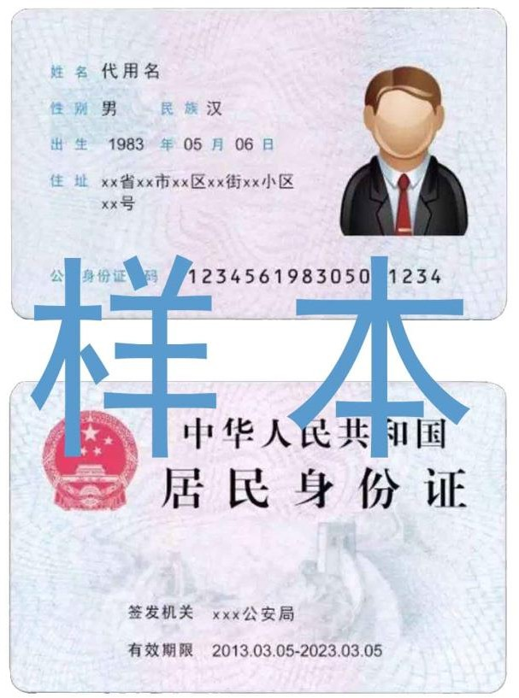

图 1 身份证正反面扫描件样本

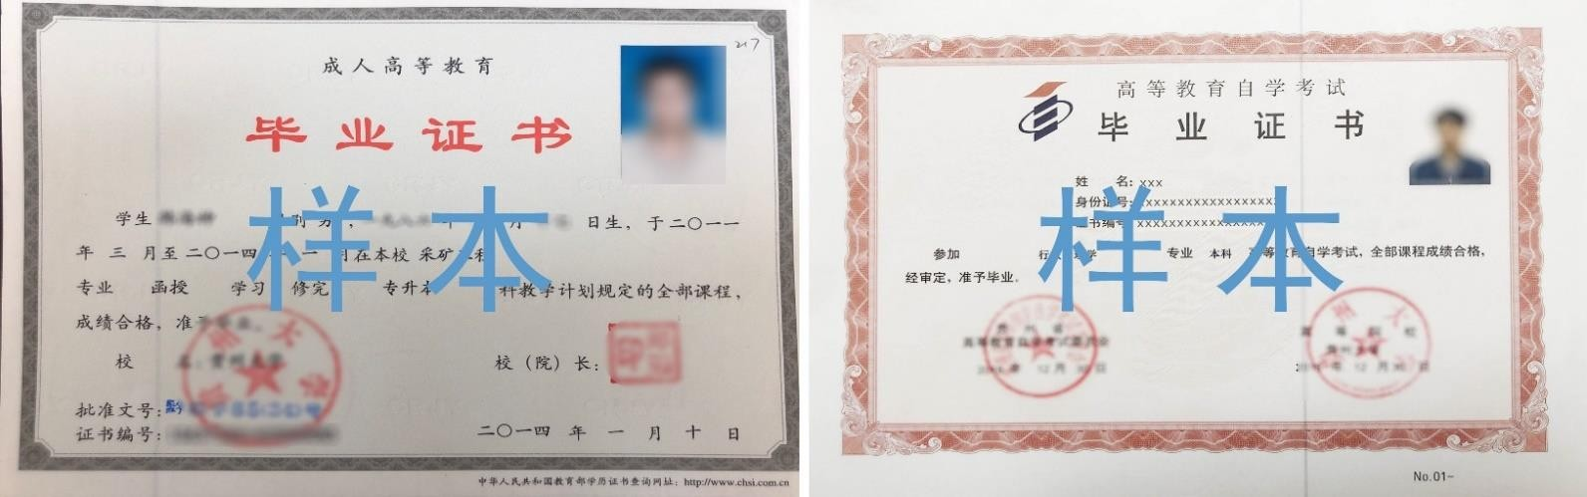
毕业证书原件、扫描件
图 2 毕业证样本（左成教毕业证、右自考毕业证）

1.3（成教）成绩/（自考）毕业生登记表
①成教毕业生：在校期间的学习成绩原件及扫描件
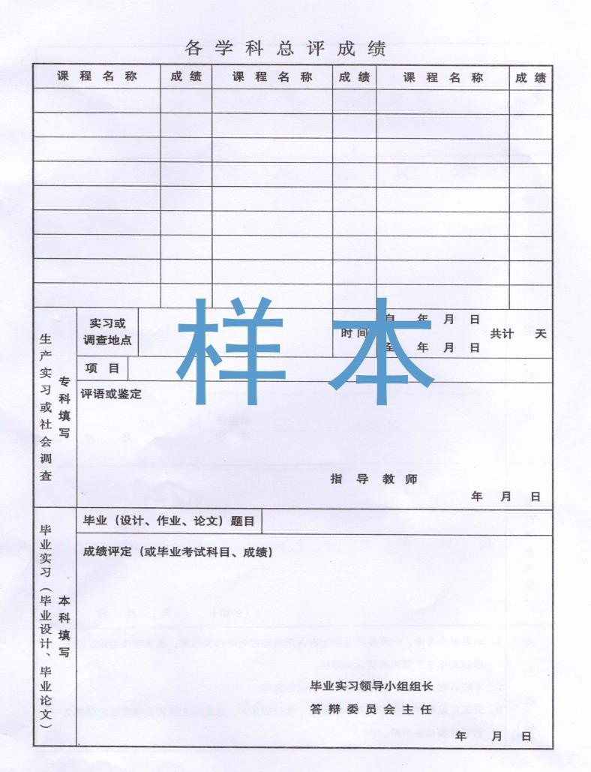
图 3（成教）成绩

②自考毕业生：《毕业生登记表》原件及扫描件
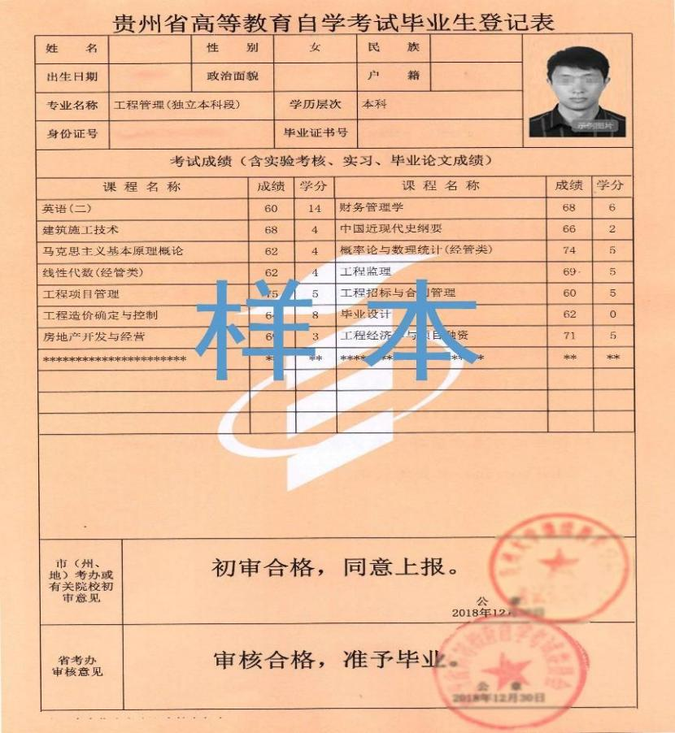
图 4（自考）毕业生登记表

学士学位课程考试英语合格证书原件
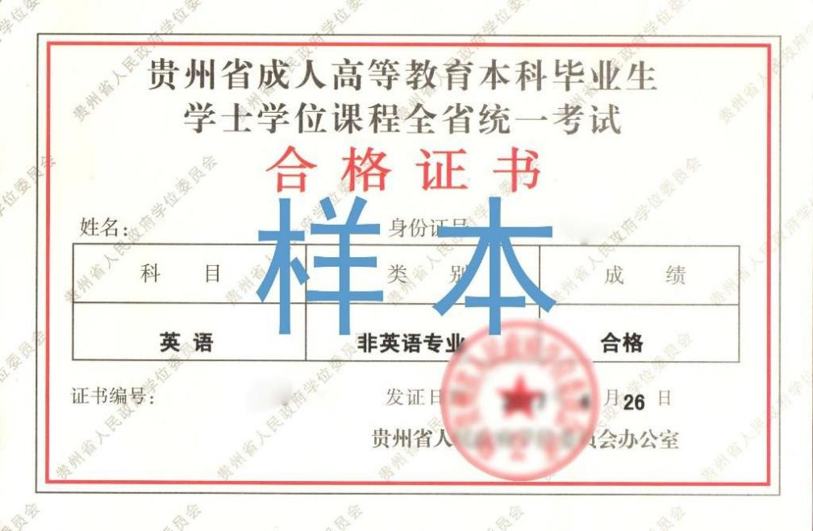
图 5 学士学位课程考试英语合格证

毕业证书相同的电子版照片 1 张（120px*160px）；同底小二寸纸质照片 2 张

二、学位申报时间

  - 初审
采取网上申报审核：2019年11月11日-11月30日。

复审
采取现场提交材料：2019年11月23日-11月30日（09:00-17:00）。

三、学位申报方式

网上填报申请
网上进行填写毕业生基本详细信息、上传相应材料并提交申报初审！

现场提交材料
通过初审后，登录学位申报系统打印材料报送至贵州大学继续教育学院学位评定分委员会办公室复审。

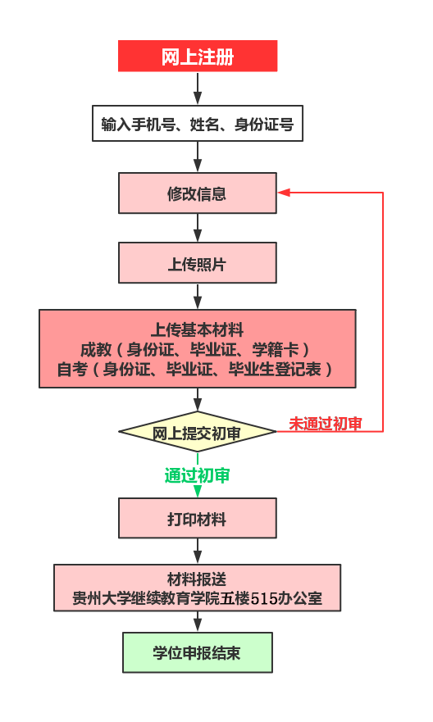

五、网上学位申报操作步骤

网上登录方式
温馨提示：电脑、手机均可以任选以下一种方式进行学位申报。——推荐电脑使用火狐、chrome 浏览器；手机使用微信进行学位申报操作。
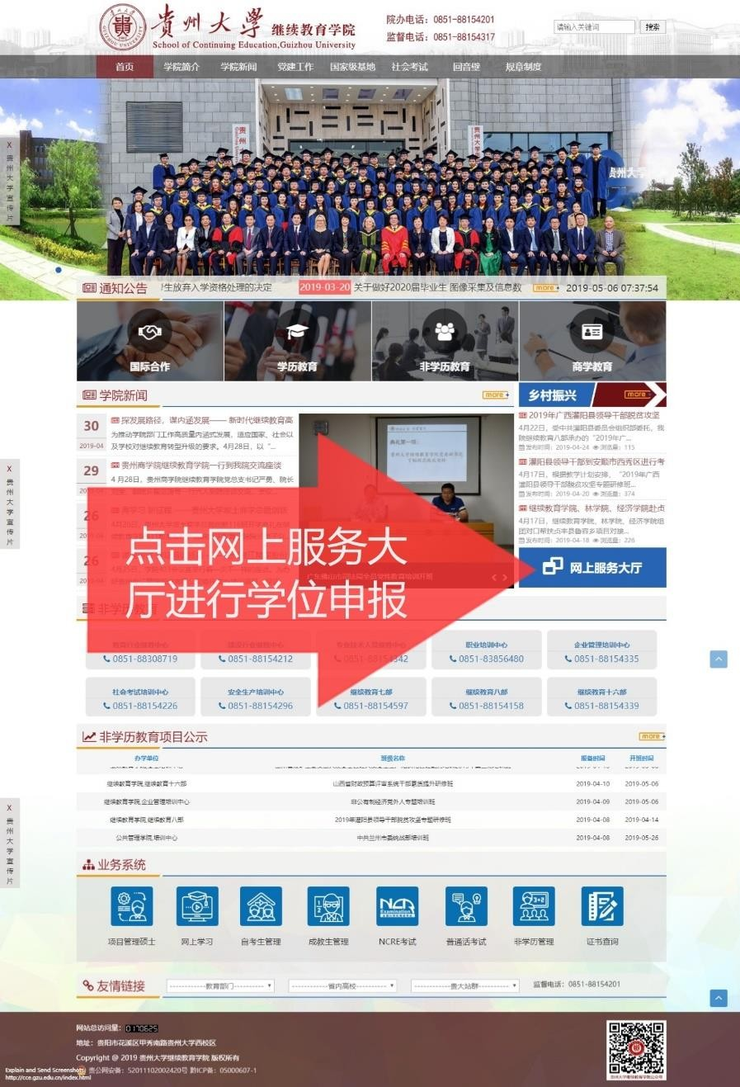
方法一：“贵州大学继续教育学院”官网（http://cce.gzu.edu.cn）找到“网上服务大厅”如下图 6 所示点击进入“网上服务大厅”页面：
图 6 贵州大学继续教育学院官网

方法二：直接输入网址：“http://fwdt.cce.gzu.edu.cn”

方法三：微信关注下方二维码 “贵州大学继续教育学院”公众号→学员服务→学位申报。

通过上面手机微信扫描二维码进入“学员服务”→“学位申报”。
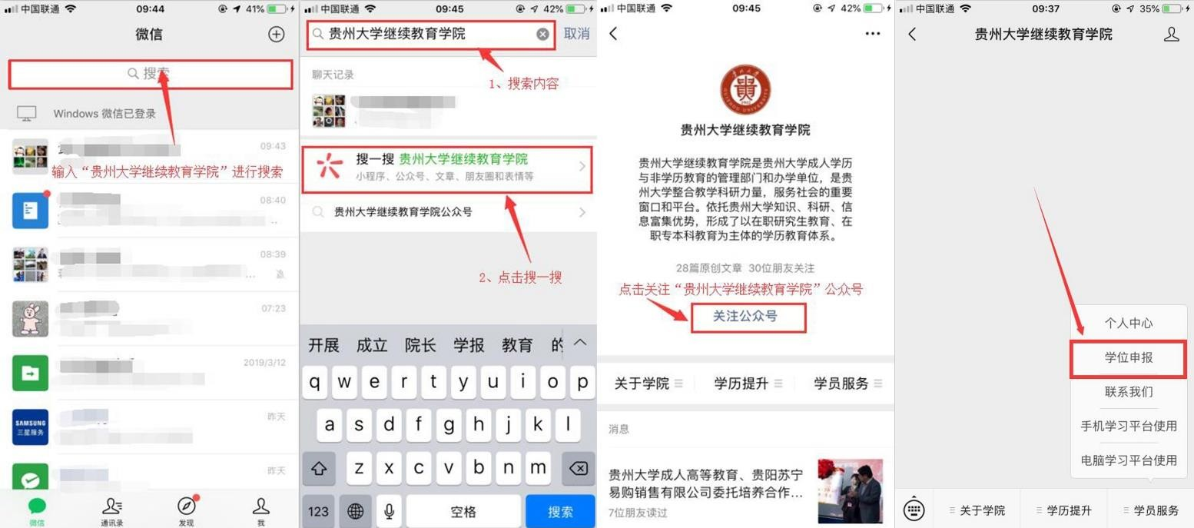
图 7 公众号操作

方法四：微信扫描下方二维码直接访问“网上服务大厅”→ “成人学位申报”。

访问学位申报系统
通过上面“5.1 网上登录方式”任一方式进入“成人学位申报”如下图 8 所示：
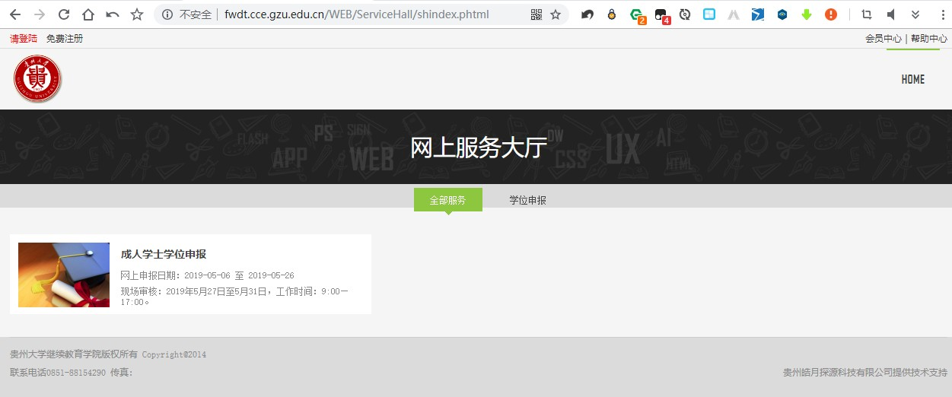
图 8 网上服务大厅页面

点击下图红色框线内“成人学士学位申报”进行下一步操作，如下图 9 所示。
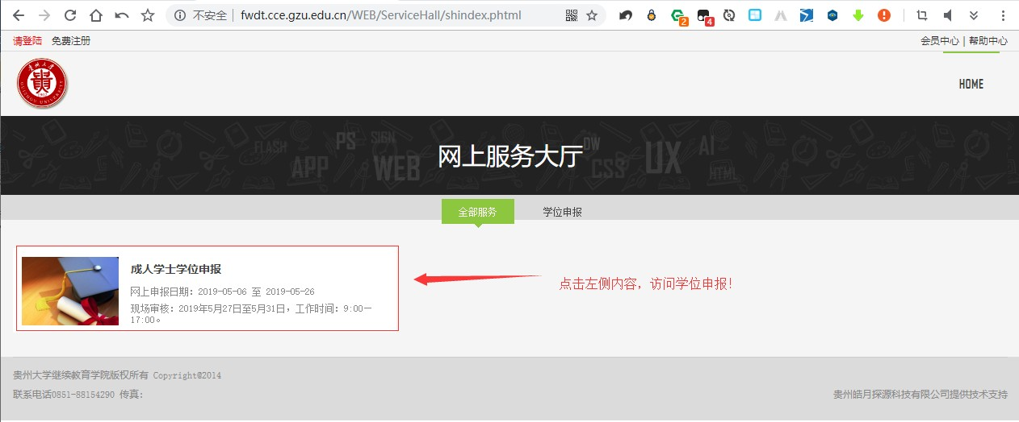
图 9 网上服务大厅--学位申报

注册账号
输入手机号、姓名、身份证号码。操作步骤如下：

1、登录界面
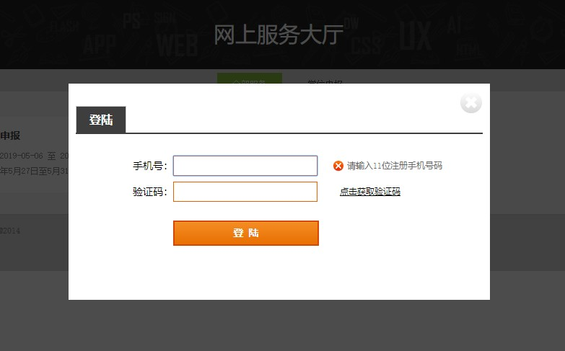
图 10 登录界面

2、注册账号
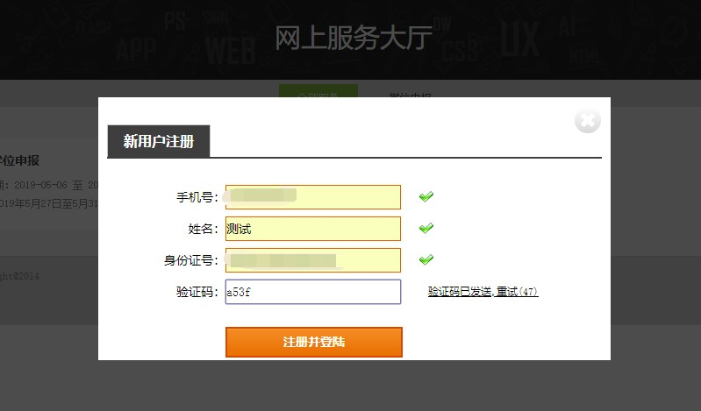
图 11 注册界面

3、登录成功界面
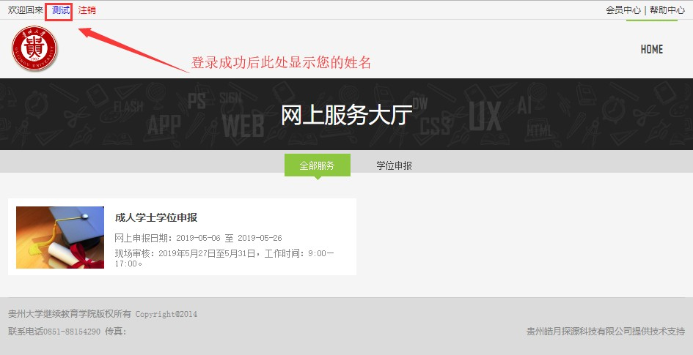
图 12 登录后的界面

填写学位申报信息
根据个人实际情况填写信息，如填写信息有误将影响您的学位办理；无法进行修改内容为系统自动填写请认真核实是否正确即可点击下方“保存数据”→“提交初审”
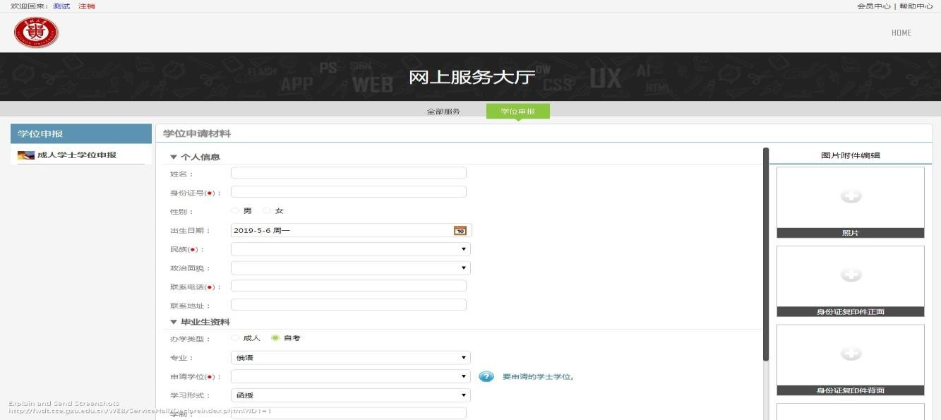
（如不点击“提交初审”系统默认为您本次未进行学位申报）。如下图 13 所示：

图 13 学位申报界面

登录系统过程遇到如下图 14 情况说明您不符合本次的学位申报条件，如有疑问请联系老师了解详情！
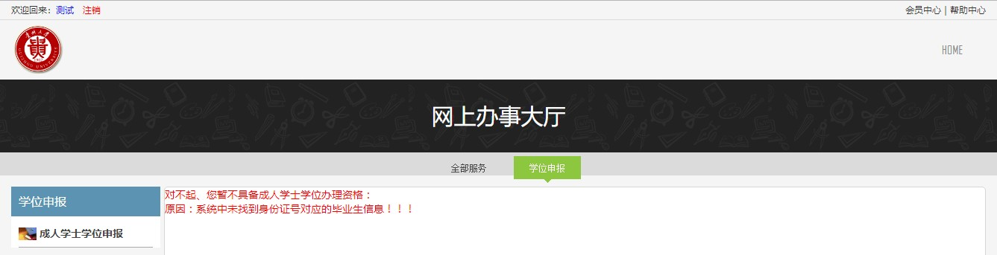
图 14 学位申报提示界面

- 输入修改信息
根据实际情况输入改修信息。

- 上传照片
上传毕业证相同的电子版照片。

- 上传材料
成高毕业生：身份证、毕业证、在校成绩高清扫描件；

自考毕业生：身份证、毕业证、毕业生登记卡高清扫描件。

- 提交审核
提交审核后等待初核结果：

① 通过初审登录学位申报系统打印材料并报送材料至贵州大学继续教育学院；

② 未通过初审请重新核验自己的材料信息并按照以上“5.4 填写学位申报信息”登录申报系统重新纠正信息后再次提交审核（具体流程可查看“四、学位申报流
程”）。

温馨提示：通过初审后，系统会发短信通知您提交复审材料的时间、地点，请注意查看短信！通过初审者务必按照短信时间到现场提交复审材料。
- 打印材料
登录申报系统打印以下材料送审： 1、贵州大学成人学士学位申请表；
2、身份证（正反面）扫描件；

3、毕业证扫描件；

4、（成教）成绩/（自考）毕业生登记表扫描件；

5、学士学位课程合格证原件。

六、现场报送复审材料

报送复审材料包括以下材料
1、贵州大学成人学士学位申请表

2、身份证（正反面）扫描件；

3、毕业证扫描件；

4、（成教）成绩/（自考）毕业生登记表扫描件；

5、学士学位课程合格证原件；

6、身份证原件；

7、毕业证原件；

8、标准照片纸质小二寸 2 张。

温馨提示：除了身份证、毕业证、学士学位课程合格证、照片纸质版原件以外所列材料均在申报系统打印成纸质材料报送！

现场提交复审材料地址
报送地址：贵州大学继续教育学院学位评定分委员会办公室（贵阳市花溪区贵州大学西校区继续教育学院515办公室）。
咨询电话：0851-88154336 周老师

现场复审地址导航
下方可使用手机扫描二维码导航

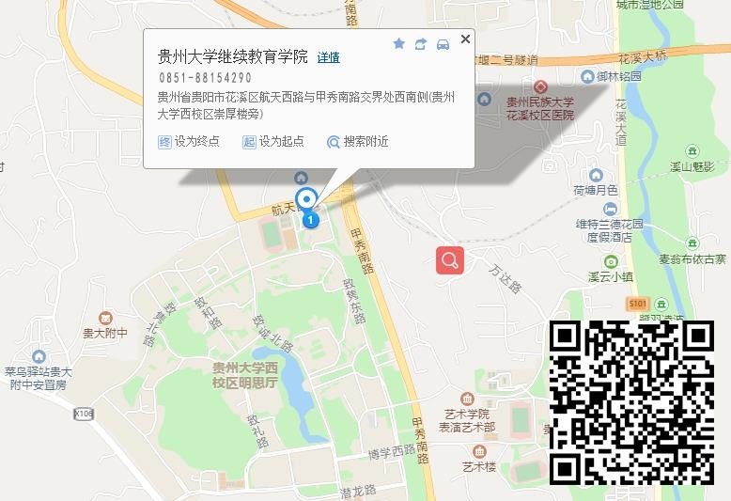
温馨提示：各办学单位务必通知学生按规定时间和要求在网上填写信息并上传申报材料，现场只受理网上通过初审的材料，超过时间或材料不齐一律不予受理！

贵州大学继续教育学院二〇一九年十一月五日

